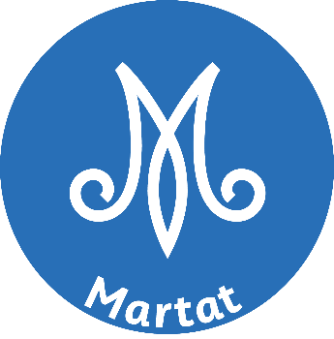
Hei uusi martta, lämpimästi tervetuloa joukkoomme!
Marttajäsenenä pääset osallistumaan Uudenmaan Marttojen piirin toimintaan. Uudenmaan piirissä on yhteensä n. 8 200 jäsentä sekä 152 paikallisyhdistystä. Toiminta-alueemme on koko Uusimaa Hangosta Hyvinkäälle. Toimintaa ja tekemistä riittää siis kaikille!
Uudenmaan piiri tarjoaa kaikille avoimia ruokakursseja, webinaareja sekä sieni- ja villivihannesretkiä. Järjestämme myös ruokakursseja tilauksesta kaveri- ja työporukoille. Tutustu piirin tapahtumakalenteriin ja tule mukaan kursseille ja luennoille.
Martoissa voit vaikuttaa ja toimia vapaaehtoisena Hyvän arjen puolesta. Vapaaehtoistoiminnasta voit valita itseäsi kiinnostavia sisältöjä kuten ruoka-, kässä- puutarha tai kansainvälinen toiminta. Lue lisää vapaaehtoistoiminnasta.

Mikäli sinulla on kysyttävää, ota rohkeasti yhteyttä.

Antoisaa marttailua,
Uudenmaan Martat


Uudenmaan Martat ry, Välimerenkatu 14 A, 02200 Helsinki
jarjesto.uusimaa@martat.fi

Seuraa meitä sosiaalisessa mediassa:
Instagram | Facebook |
Ajankohtaiset uutiset https://www.martat.fi/uusimaa/

